المحاضرة الرابعة
العرض الجدولي للبيانات - 2
ثانيا: البيانات الكمية المتصلة:
وفيها يتم توزيع البيانات في جدول تكراري ذوفئات، ويتم ذلك من خلال اتباع الخطوات التالية:
الخطوة الأولى: تحديد عدد الفئات
الخطوة الثانية: تحديد طول الفئة
الخطوة الثالثة: تعيين حدود الفئات
الخطوة الرابعة: توزيع التكرارات على الفئات
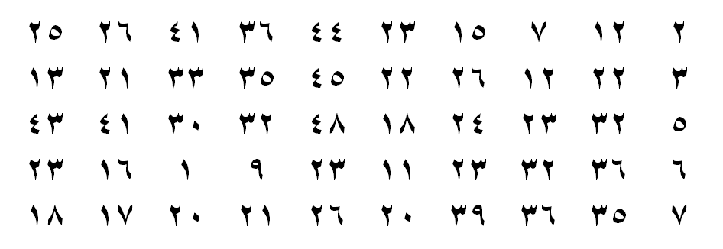
مثال: البيانات التالية تعبر عن رأس المال المستثمر فى شركات الحاسبات الألية بالألف ريال:

المطلوب:
عرض البيانات السابقة فى صورة الجدول التكرارى المناسب
الحل تفصيلا في الكتاب

وهناك عدة ملاحظات يجب الإنتباه إليها عند عمل جدول التوزيع التكرارى لبيانات المتغير الكمى المتصل:
1. إن تحديد عدد الفئات يتوقف على أمور عدة منها:
أ.عدد المفردات محل الدراسة
ب.انتظام وتوزيع تلك البيانات
ج.طبيعة بيانات المشكلة محل الدراسة
2. طول الفئة لا بد أيضاً من تحديده بعناية حيث يمثل الوجه الآخر للعملة مع عدد الفئات، فمن الأفضل أن يكون تحديده بطريقة تجعل مركز الفئة قريباً من تركز البيانات بتلك الفئة بقدر الإمكان حيث يعبر مركز الفئة عن قيمة كل مفردة من المفردات التي تنتمي لتلك الفئة
3. أن تكون حدود الفئات واضحة بحيث لا يكون هناك أي تداخل فيما بينها.

ومن هنا يمكن إعداد جداول التوزيعات التكرارية للمتغيرات المتصلة بثلاث صور هى:
1.الجداول التكرارية المنتظمة
2.الجداول التكرارية غير المنتظمة
3.الجداول التكرارية المفتوحة
أولا: الجداول التكرارية المنتظمة:
وهى الجداول التى يكون فيها أطوال كل الفئات متساوية
كما تم توضيحة فى المثال السابق

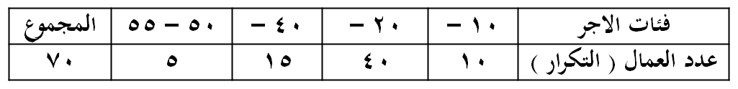
ثانيا: الجداول التكرارية غير المنتظمة:
وفيها تكون أطوال الفئات غير متساوية، ومثال ذلك البيانات التالية والتي توضح توزيع عدد من العمال وفقا للاجر الذى يحصل عليه كل منهم:

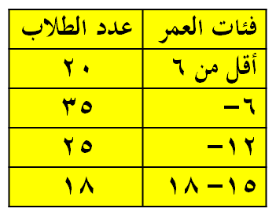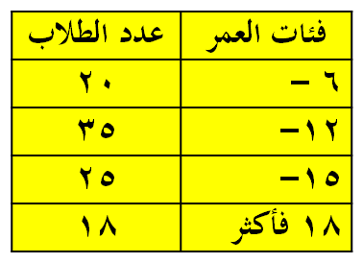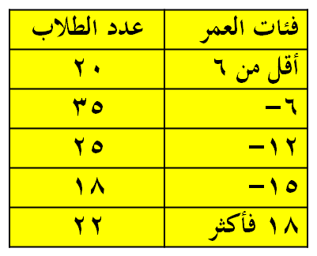
جدول مفتوح من أسفل
جدول مفتوح من أعلى
جدول مفتوح من الطرفيين
ثالثا: الجداول التكرارية المفتوحة:
وتوضحها أشكال الجداول التالية:

الجداول التكرارية المتجمعة:
وهى جداول يتم إعدادها لإعطاء نتيجة تراكمية لمجموعة من الفئات والتى يمكن أن تكون بشكل تصاعدى أو تنازلى ولكل منهما أهمية فى تفسير النتائج والظواهر المختلفة.
اولا- الجدول التكرارى المتجمع الصاعد
يعطى جدول التكرار المتجمع الصاعد الحدود العليا للفئات وعدد المفردات التى تقل عن الحدود العليا لكل فئة (وتكتب بصيغة أقل من الحد الأعلى).
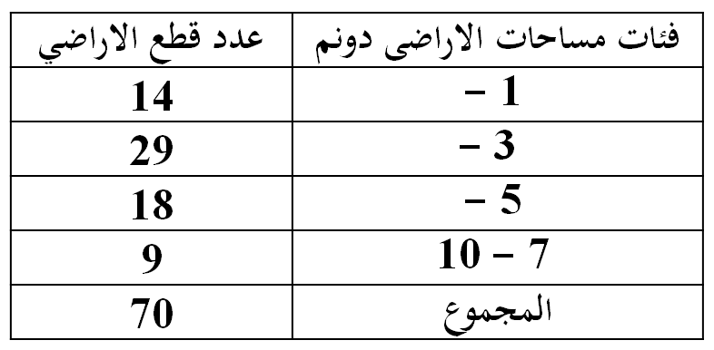
مثال: فى دراسة جغرافية لعدد من مساحات مجموعة من قطع الأراضى لمنطقة سكنية معينة تبين أن التوزيع التكرارى لها كما يلى:

المطلوب:
إعداد جدول تكرارى متجمع صاعد مع بيان نسبة الأراضى التى تقل مساحتها عن 5 دونم
الحل تفصيلا في الكتاب

ثانيا - الجدول التكرارى المتجمع الهابط (النازل):
ويعطى الجدول المتجمع الهابط (النازل) الحدود الدنيا للفئات وعدد المفردات التى تكون أكثر من أو تساوى الحدود الدنيا لكل فئة (وتكتب بصيغة الحد الأدنى فأكثر).
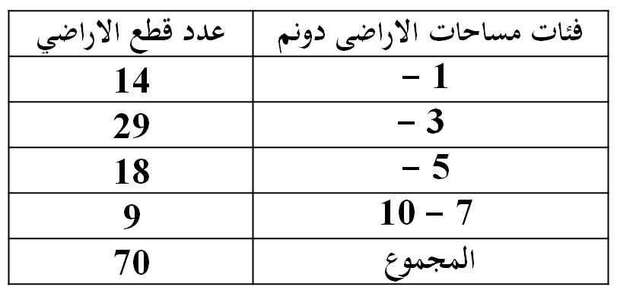
مثال: فى نفس المثال السابق والذي يتعلق بدراسة جغرافية لعدد من مساحات مجموعة من قطع الأراضى لمنطقة سكنية معينة تبين أن التوزيع التكرارى لها كما يلى:

المطلوب:
إعداد الجدول التكراري المتجمع الهابط مع بيان نسبة قطع الأراضى التى تزيد أو تساوى 5 دونم
الحل تفصيلا في الكتاب

الجدول التكرارى المزدوج:
عند دراستنا لمتغيرين لتحديد العلاقة بينهما مثل العلاقة بين عدد أفراد الأسرة والمستوى التعليمى أو العلاقة بين أجور العامل ودرجة الرضاء الوظيفى أو ماشابة ذلك، فى هذه الحالة لابد من تبويب البيانات بالطريقة التى تسمح باستنتاج أو تحديد العلاقة بين المتغيرين موضوع الدراسة ويتم ذلك من خلال الجدول التكرارى المزدوج كما يتضح من المثال التالى:
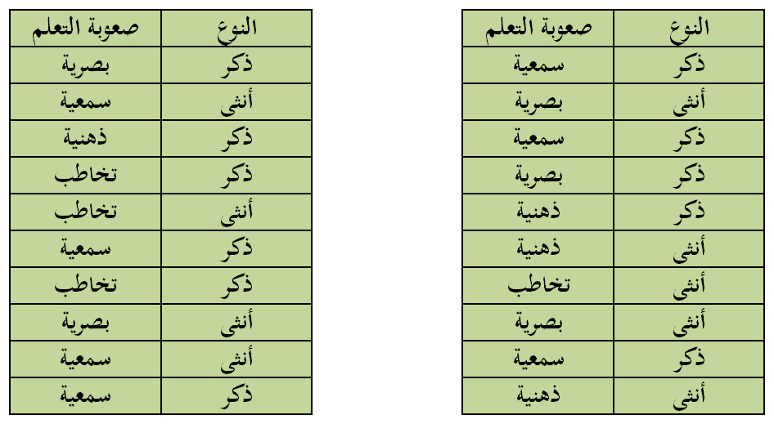
مثال: فيما يلى بيانات20 طالب يعانون أحد صعوبات التعلم مع نوع كل طالب كما يلى:

المطلوب: إعداد جدول تكرارى مزدوج

الحل تفصيلا في الكتاب

تمارين محلولة
س 1 : المدى لمجموعة من البيانات المنفصلة هو :
أكثر القيم تكراراً في البيانات
أكبر قيمة في البيانات
أصغر قيمة في البيانات
الفرق بين أكبر وأصغر قيمتين في البيانات
الفرق بين أكبر وأصغر قيمتين في البيانات
س 2 : الجدول المرافق يبين درجات 20 طالباً في أحد المقررات الدراسية :
الدرجة
التكرار
2
92
2
93
3
94
6
95
1
96
1
97
1
98
3
99
1
100
3
(أ) عدد الطلاب الحاصلين على 94 فأقل هو :
0.15
4
7
7
هامش للإجابة
(2-أ)
7 = 3 + 2 + 2
3
(ب) عدد الطلاب الحاصلين على درجة أقل من 94 هو :
0.15
4
7
4
(2-ب)
4 = 2 + 2
0.35
(ج) نسبة الطلاب الحاصلين على 94 فأقل هي :
35%
4
7
0.35
(2-ج)
خذ بالك : المطلوب نسبة (وليس نسبة مئوية)
7
20
= 0.35
(2-د)
أيوه .. ، ده بقى نسبة مئوية
35%
0.35 x 100 =
0.35
(د) النسبة المئوية للطلاب الحاصلين على 94 فأقل هي :
35%
4
7
35%

